**Entregable 3:**

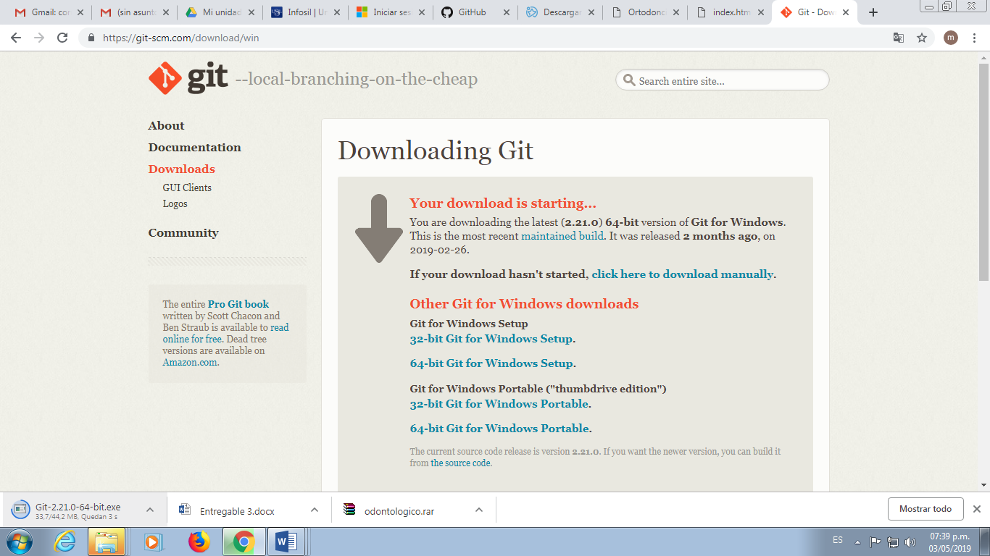- Evidencias del uso de GitHub:

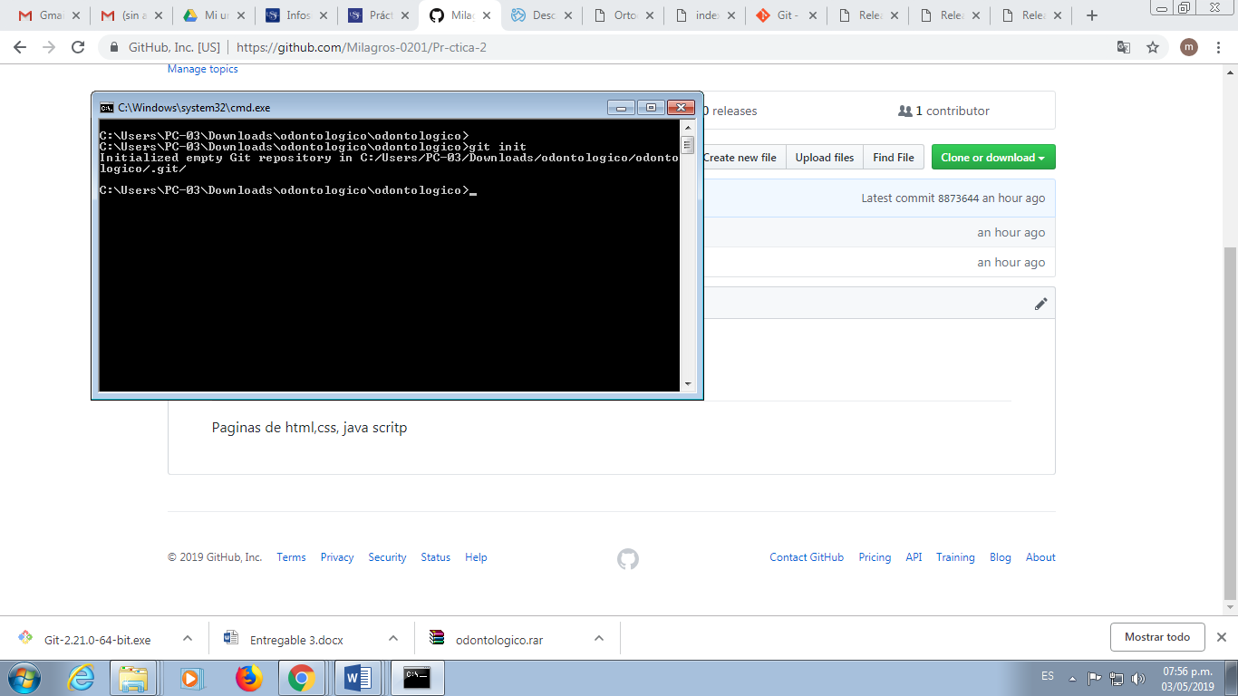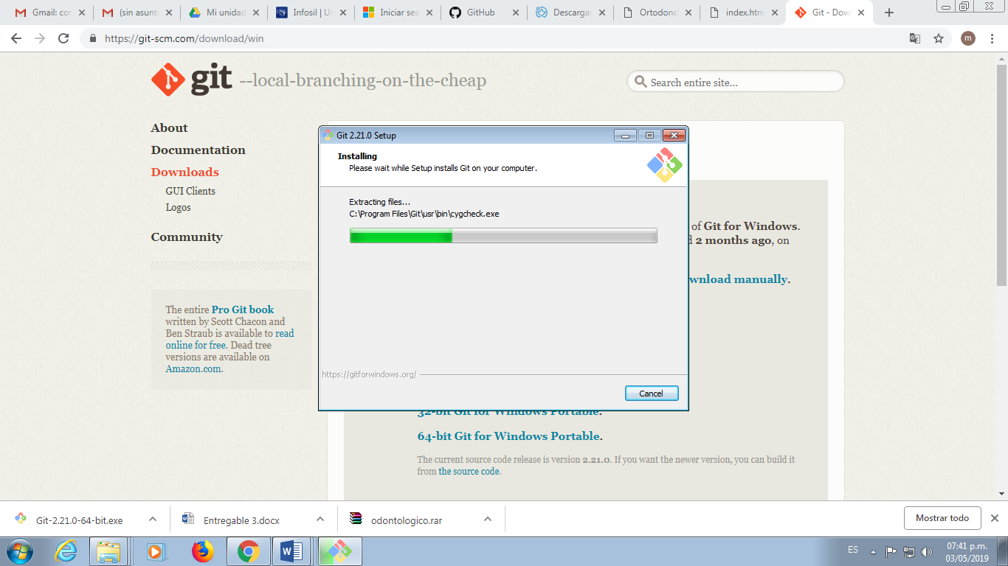

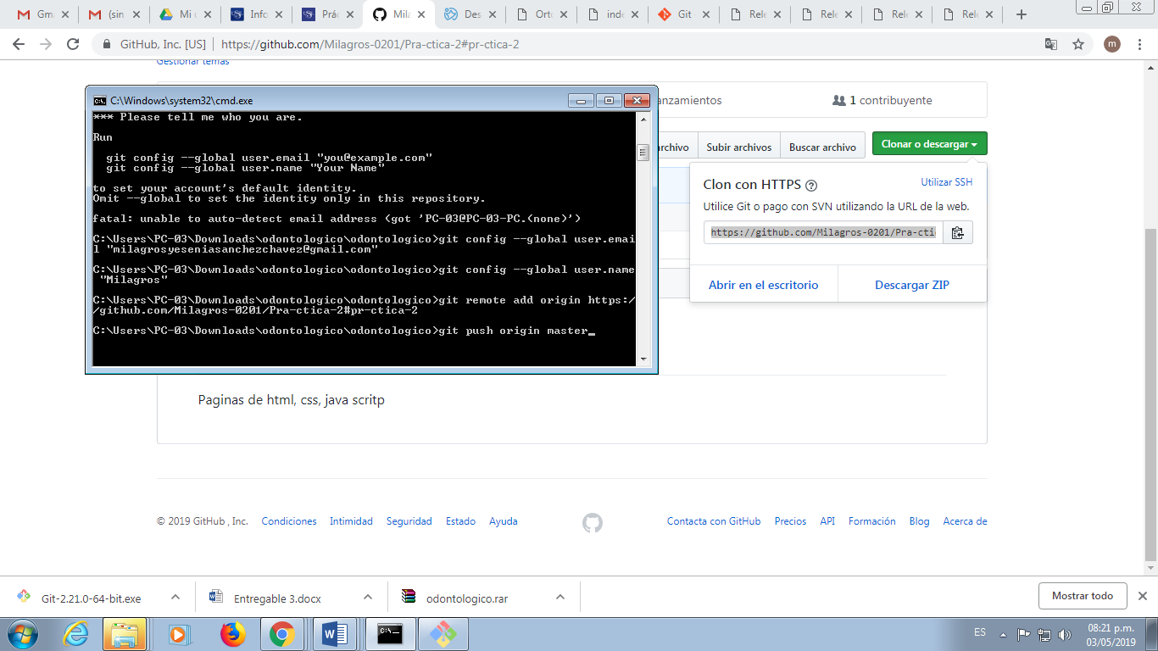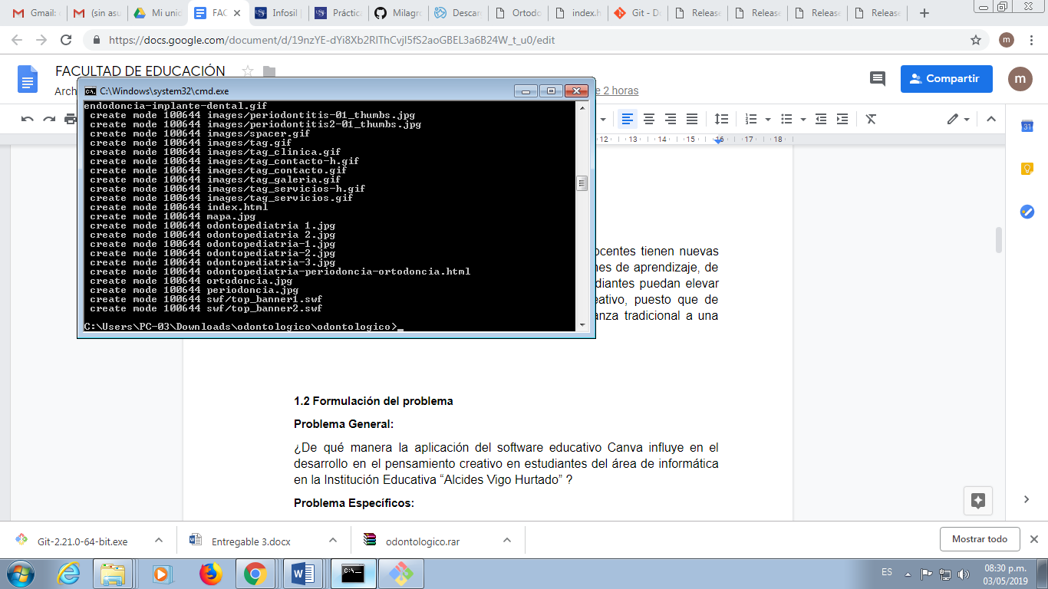



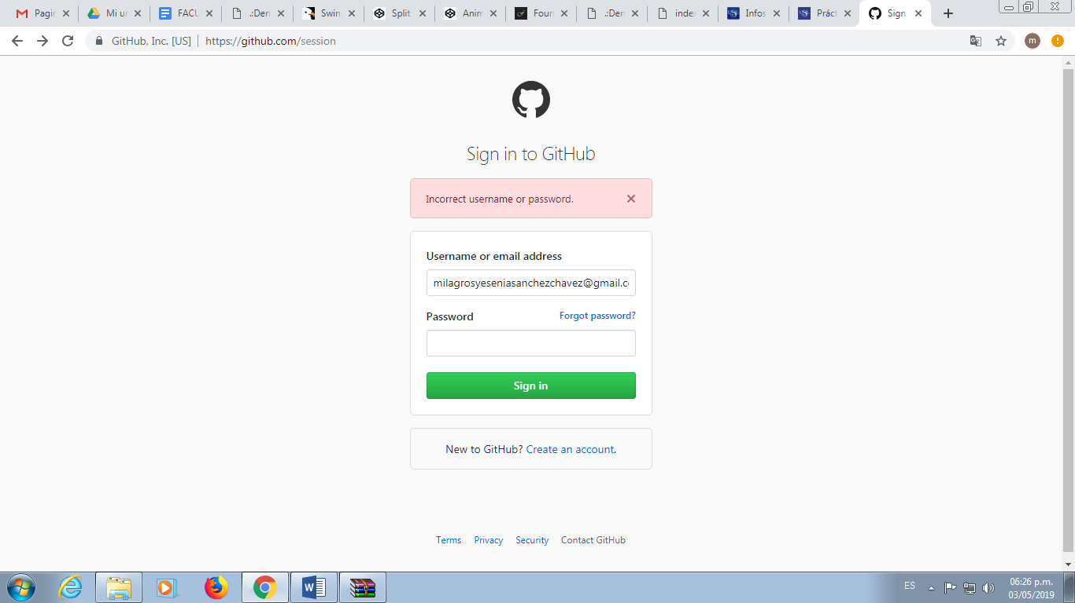





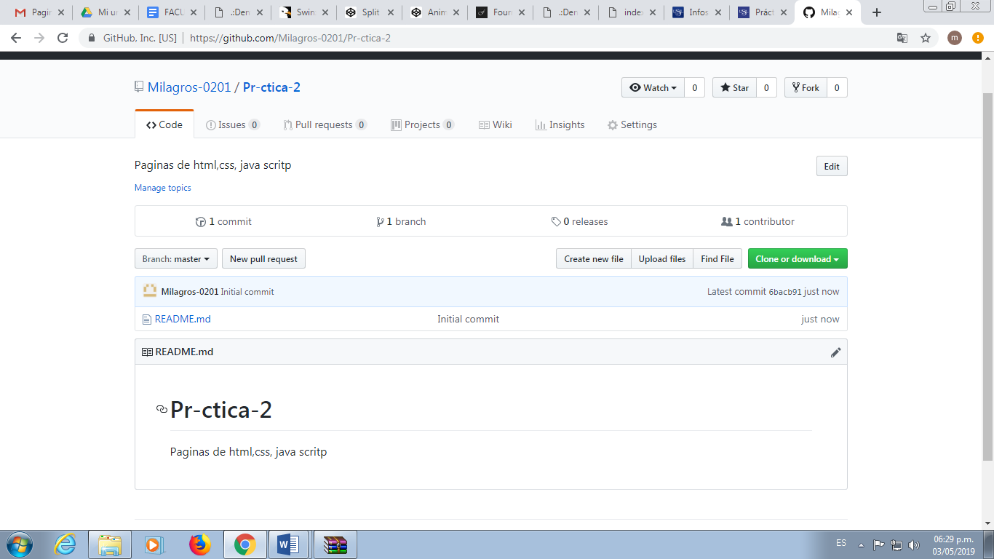

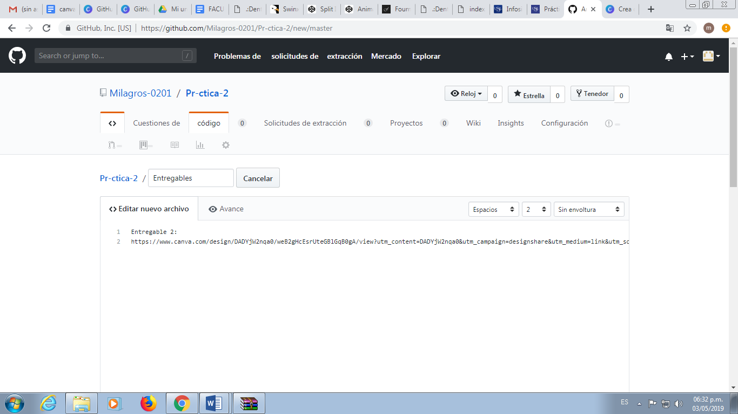

**Referencias:**

Computers in Physics 12, 41 (1998); doi: 10.1063/1.168647

S. Tilkov and S. Vinoski, "Node.js: Using JavaScript to Build High-Performance Network Programs," in IEEE Internet Computing, vol. 14, no. 6, pp. 80-83, Nov.-Dec. 2010.  
doi: 10.1109/MIC.2010.145  
keywords: {Java;Node.js;high performance network program;server-side JavaScript space;concurrent program;mainstream multithreading;event-driven programming model;Sockets;Instruction sets;Programming;Servers;Libraries;Writing;Registers;Node;Node.js;functional programming;Web development;JavaScript;Internet},  
URL: <http://ieeexplore.ieee.org/stamp/stamp.jsp?tp=&arnumber=5617064&isnumber=5617049>

Bermeo Rodríguez, Luis Israel (2014). Análisis comparativo de frameworks Java Script jQuery MooTools, para la implementación de aplicaciones Web en la empresa SOFYA aplicación a un caso de estudio. Carrera de Ingeniería en Sistemas e Informática. Universidad de las Fuerzas Armadas ESPE. Matriz Sangolquí.